Глава управы района Коммунарка провел обход в поселке Газопровод
12.04.2025
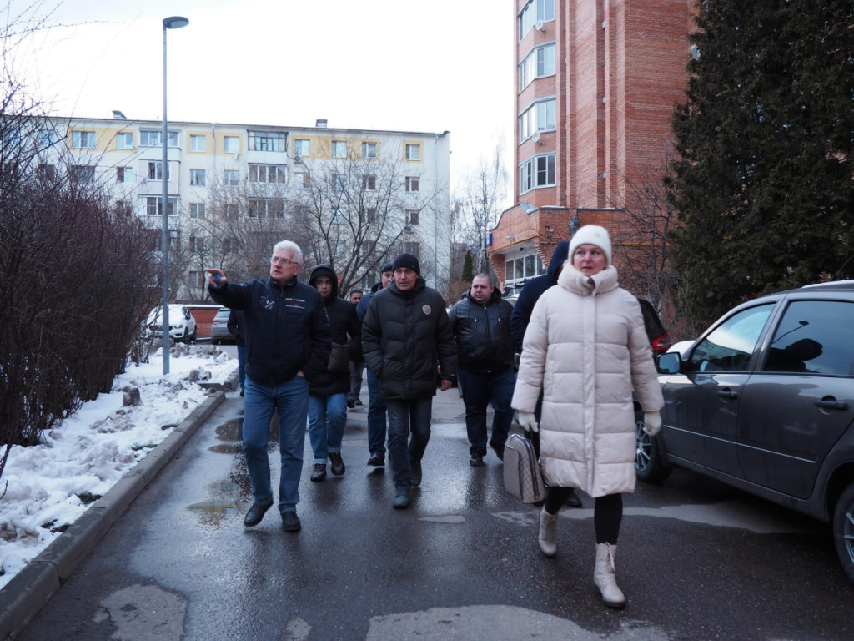
Александр Алябьев совместно с жителями, сотрудниками управы, муниципальным депутатом Петром Ложковым, представителями ГБУ «Жилищник Коммунарка», специалистами эксплуатирующих и управляющих организаций проинспектировал территорию поселка Газопровод, дома №№ 1, 2, 3, 4, 7, 8, 9, 10, 11, 12, 14, 15, 16, 17, 18 (корп. 1, 2, 3).

В рамках обхода участники проверили содержание дворовых территорий, общественных пространств, парковой зоны, жилого фонда, а также контейнерные площадки.

Собственники многоквартирных домов №15 и №16 попросили выровнять уровень асфальтобетонного покрытия на въезде во двор и нанести дорожную разметку. В парковой зоне жители обратили внимание главы на содержание территории, детских и спортивных площадок, необходимость проведения санитарной опиловки деревьев.

Собственники дома №17 попросили привести в порядок фасады зданий ресурсоснабжающих организаций, после завершения всех работ восстановить тротуар вдоль Проектируемого проезда №812 и определить места для посадки новых деревьев. Также глава поручил провести дератизацию контейнерных площадок и подвальных помещений, уточнить вопрос по капитальному ремонту дома №10 в части касающейся замены кровли.

«Управляющей организации провести обследование кровли и водосточной системы в доме №11. С собственниками дома №18 необходимо обсудить вопрос о переносе контейнерной площадки и учесть их предложения по ремонту травмобезопасного покрытия на детской игровой зоне, а также проверить малые архитектурные формы», — дал поручения глава управы района Коммунарка Александр Алябьев.

Не остались без внимания вопросы жителей по организации работы торговых объектов — специалисты управы проверят наличие договоров на вывоз мусора. Также глава дал поручение организовать встречу сотрудников многофункционального центра с инвалидами по вопросам приема и доставки лекарств.

На многие предложения и замечания глава управы дал разъяснения на месте. Остальные вопросы были зафиксированы и взяты на контроль.

Отметим, что обходы проводятся каждую неделю. Информация о маршруте размещается в социальных сетях и на сайте управы района Коммунарка.
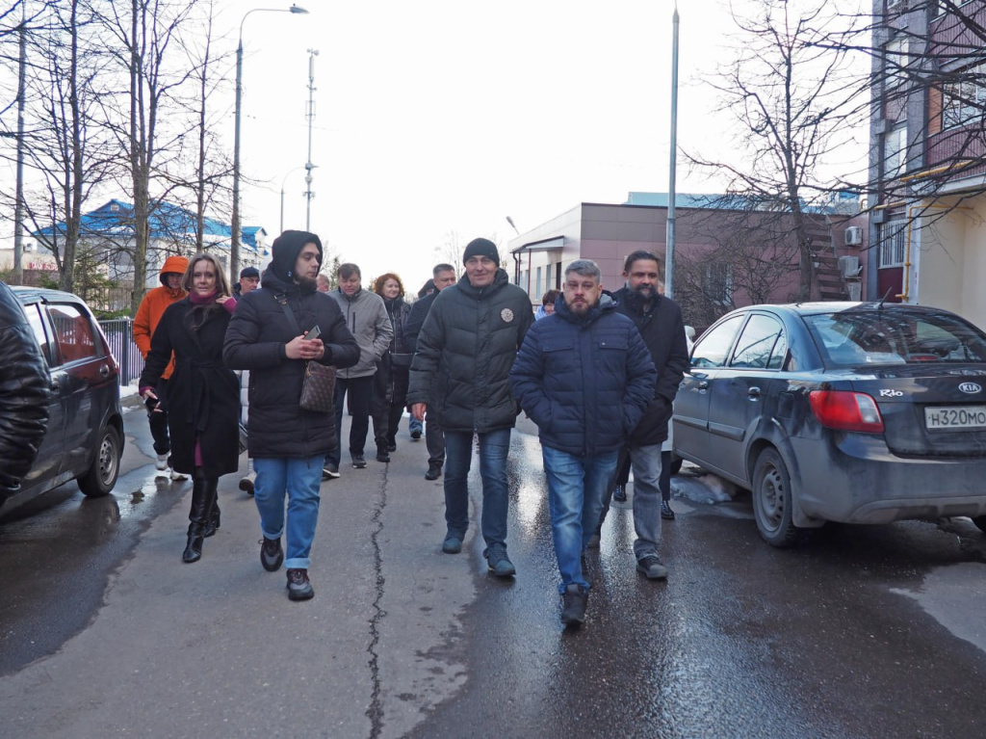
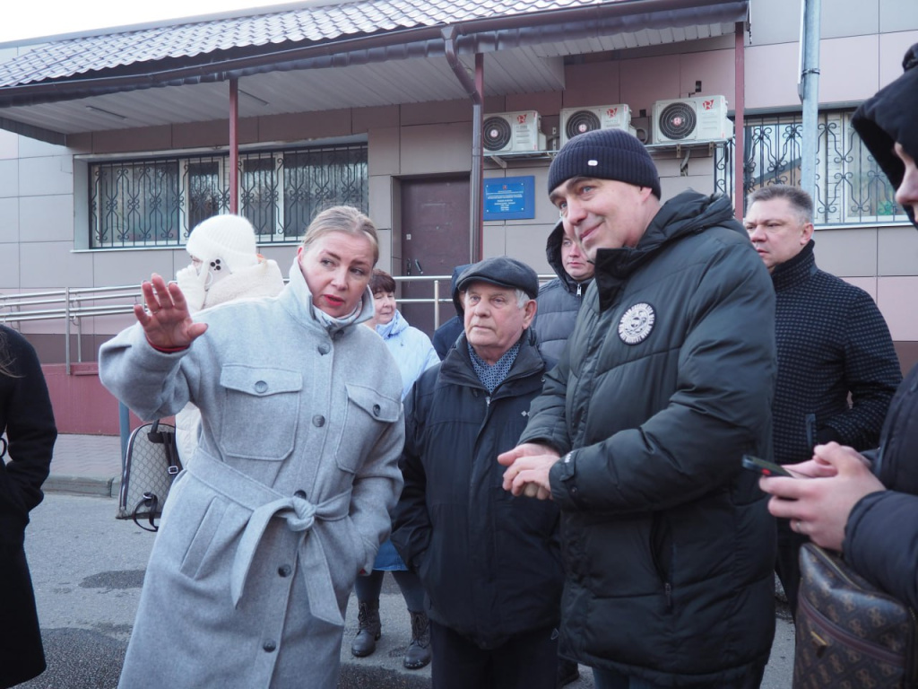
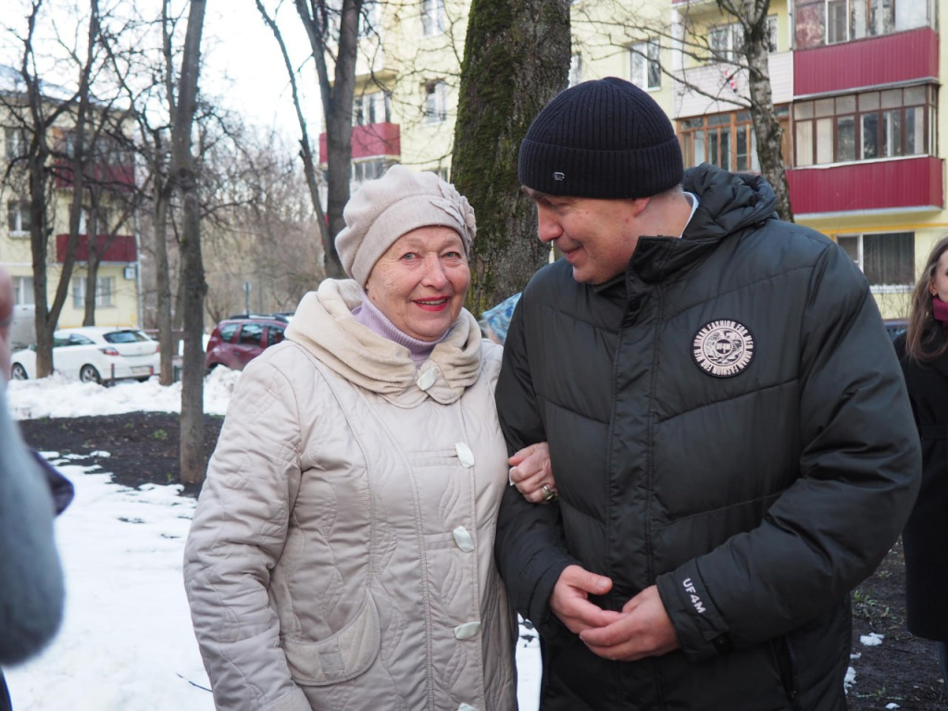
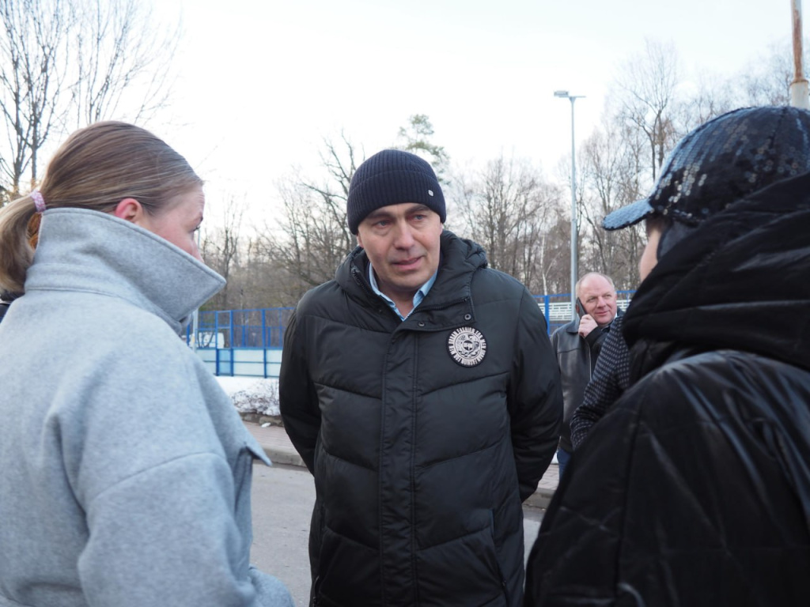
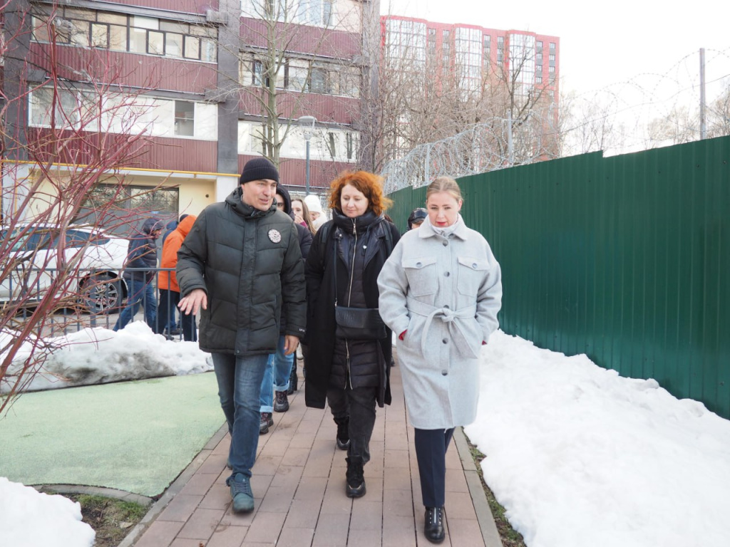
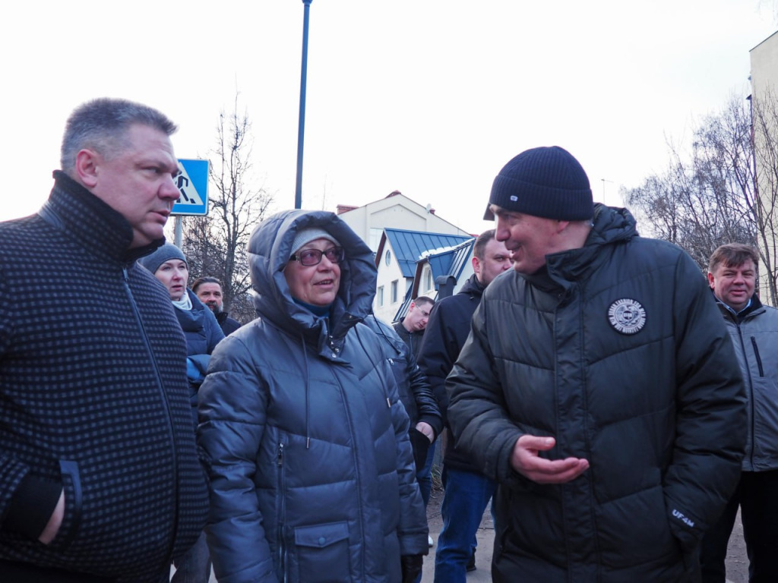
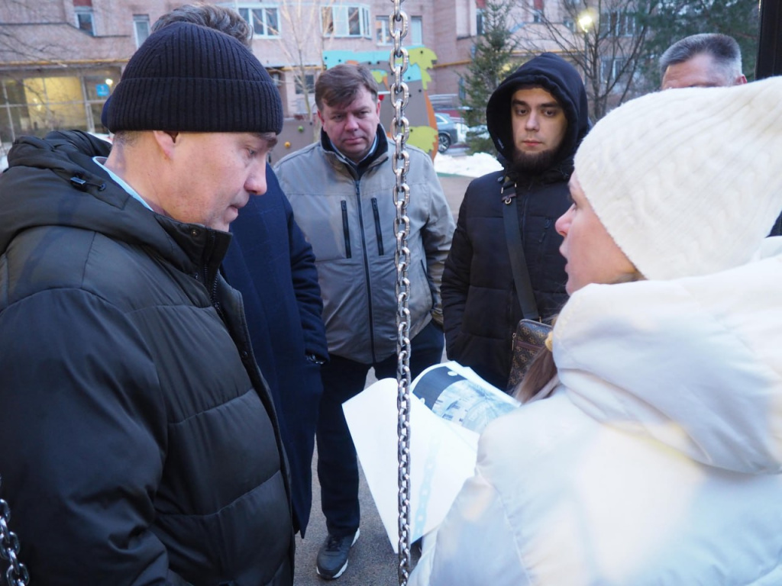
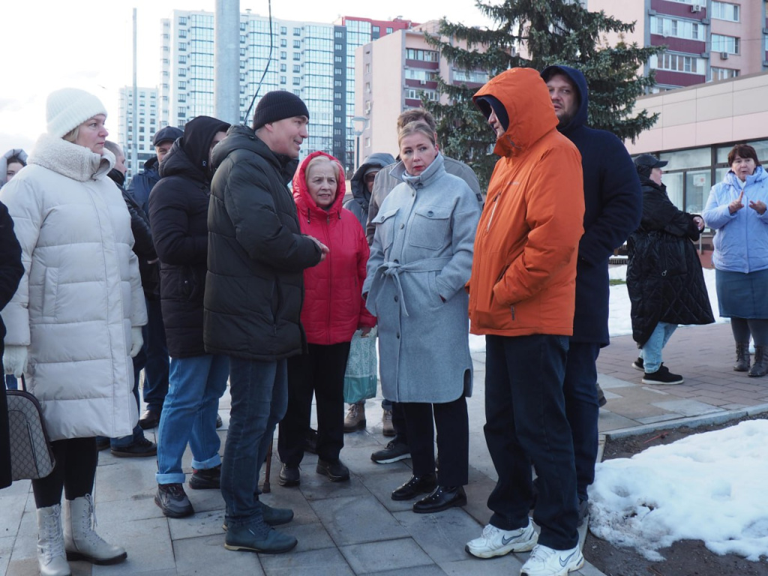
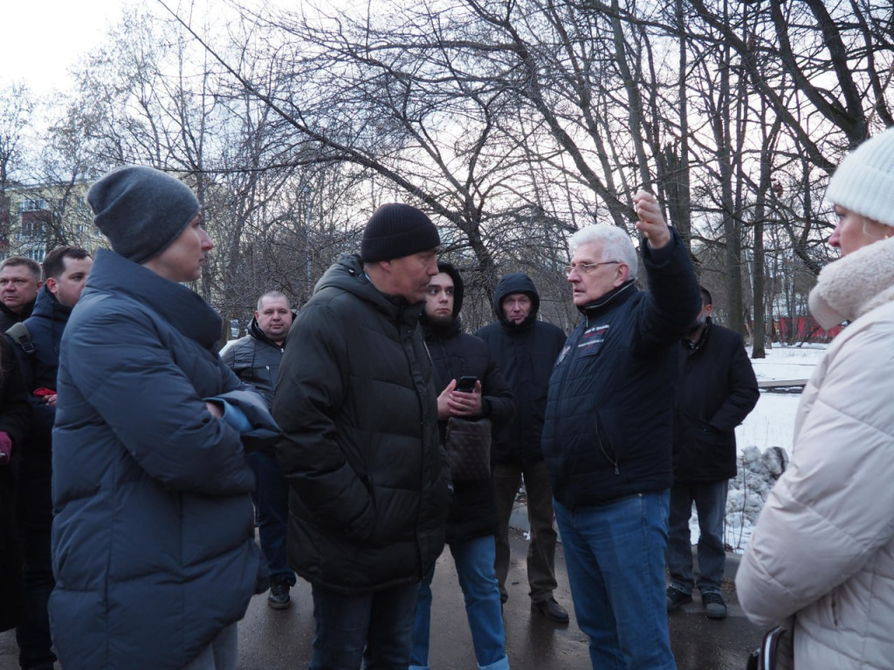

Адрес страницы: http://gbuzhil-kommunarka.mos.ru/presscenter/news/detail/12912070.html
ГБУ «Жилищник района Коммунарка»

